**PRIRODA I DRUŠTVO**

**Gospodarske djelatnosti nizinskih krajeva**



**Otvori udžbenik na 54. i 55. strani. Pročitaj sadržaje i riješi zadatke.**

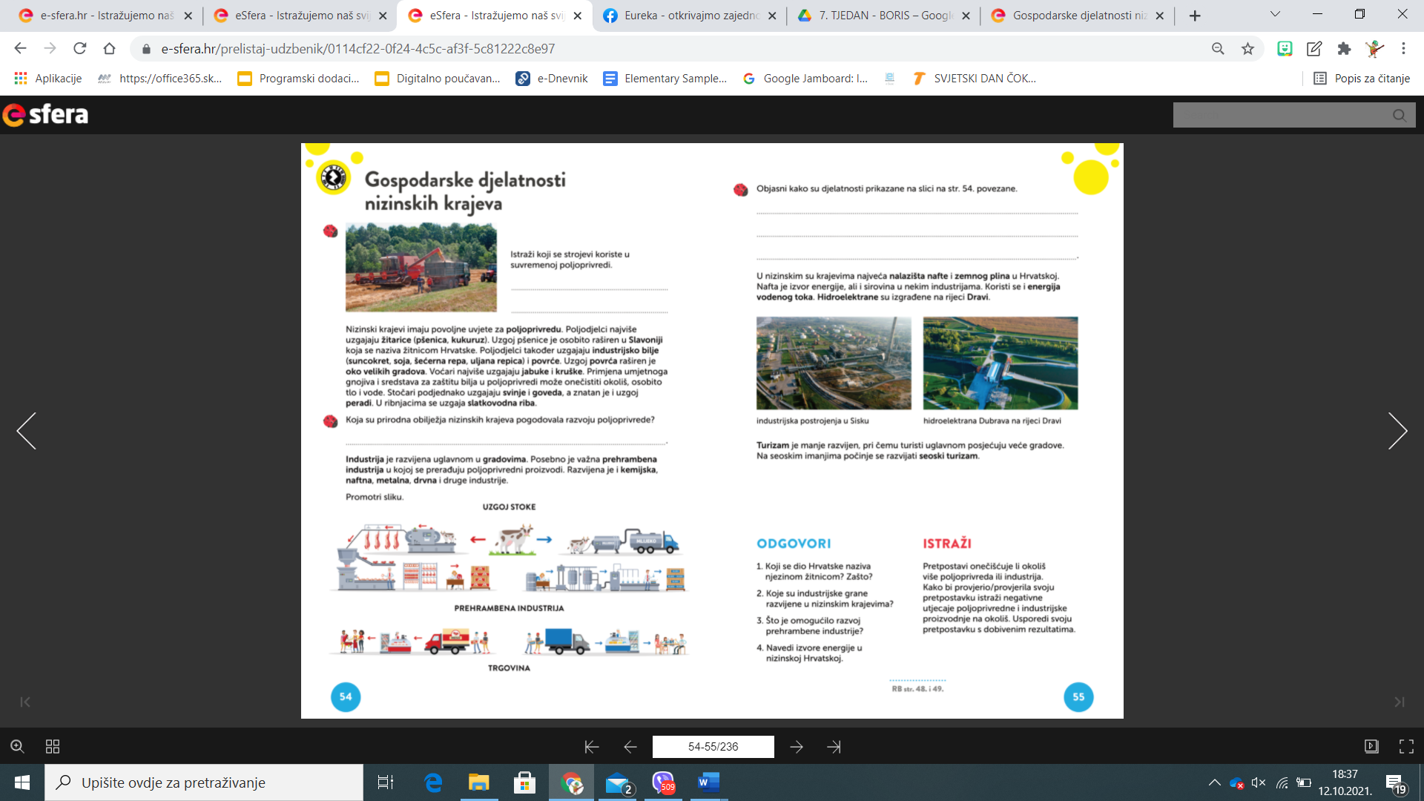

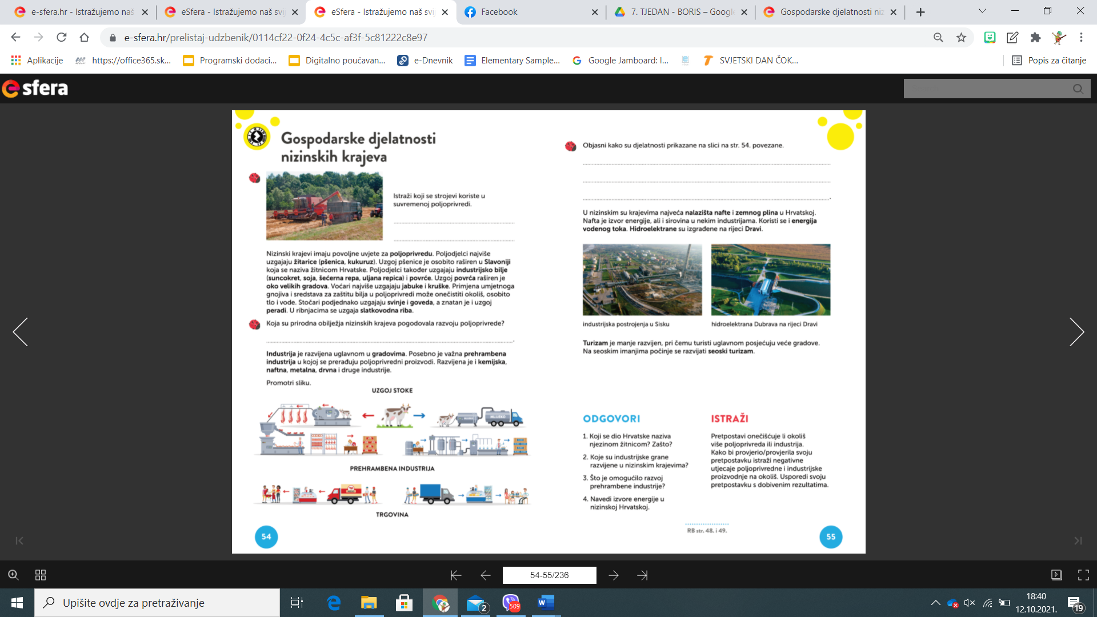

**Prepiši plan ploče.**

**PLAN PLOČE:**



**VAŽNO JE ZNATI – Otvori poveznicu.**

**POVEZNICA:** [**https://www.e-sfera.hr/dodatni-digitalni-sadrzaji/ae0396a9-7fdd-4cb8-bc76-f4aab87bac45/**](https://www.e-sfera.hr/dodatni-digitalni-sadrzaji/ae0396a9-7fdd-4cb8-bc76-f4aab87bac45/)

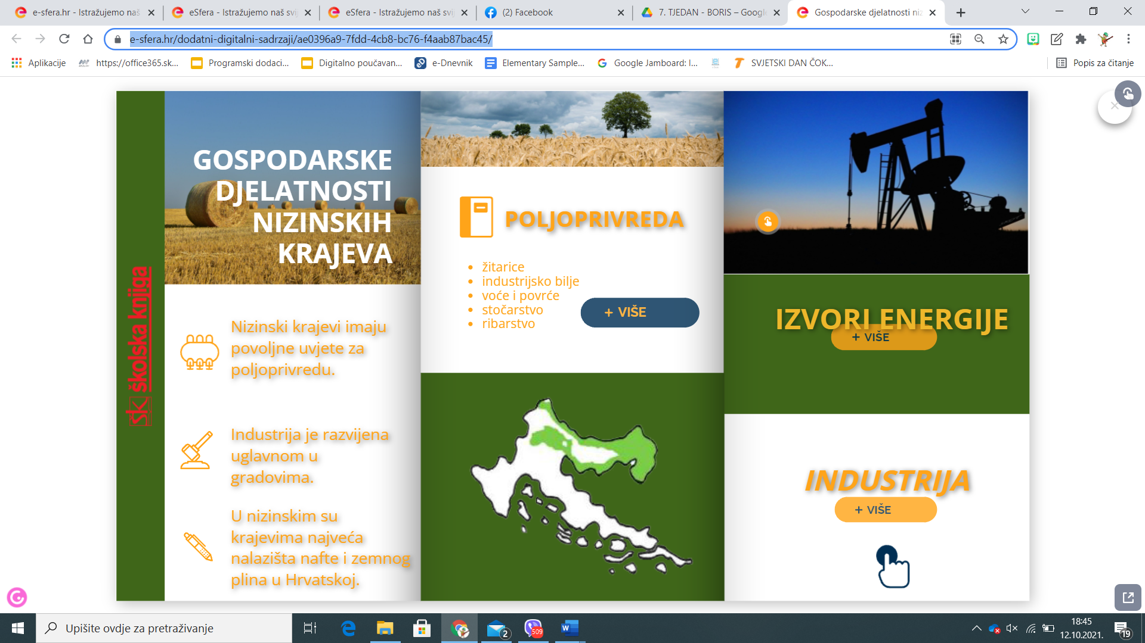

**Pogledaj videozapis o poljoprivredi u nizinskom kraju.**

**POVEZNICA:** [**https://www.e-sfera.hr/dodatni-digitalni-sadrzaji/ae0396a9-7fdd-4cb8-bc76-f4aab87bac45/**](https://www.e-sfera.hr/dodatni-digitalni-sadrzaji/ae0396a9-7fdd-4cb8-bc76-f4aab87bac45/)

**Otvori poveznicu i provjeri znanje.**

**POVEZNICA:** [**https://www.e-sfera.hr/dodatni-digitalni-sadrzaji/ae0396a9-7fdd-4cb8-bc76-f4aab87bac45/**](https://www.e-sfera.hr/dodatni-digitalni-sadrzaji/ae0396a9-7fdd-4cb8-bc76-f4aab87bac45/)



**Domaća zadaća: Riješi sve zadatke u radnoj bilježnici na 48. i 49. strani.**